**Памятка для родителей «Игры с песком»**

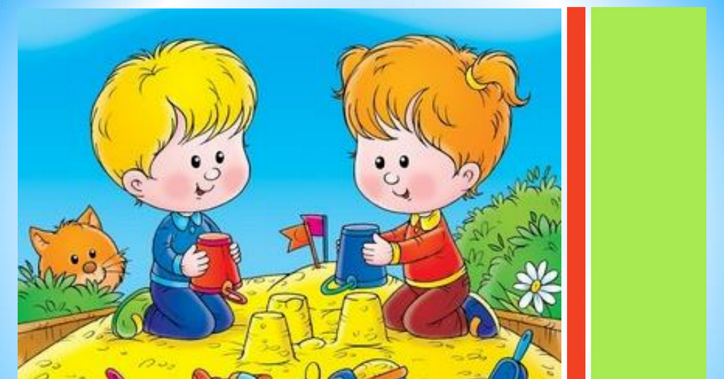

Лето – время, когда мы много времени проводим на улице, гуляя со своими детьми. И, пожалуй, одно из самых популярных мест – песочница. Дети с удовольствием возятся в **песке**. На первый взгляд может показаться, что возня в песочнице – это всего лишь забава для малыша, не более того. Да, куличики, песчаные замки – это прежде всего игра. Но, кроме того, это еще и очень полезное занятие, развивающее ребенка во многих направлениях.

Чем же полезны для детей [игры с песком](https://www.maam.ru/obrazovanie/detskie-igry)?

Занятия в песочнице усиливают желание ребенка узнавать что-то новое, экспериментировать и работать самостоятельно.

Во время возни с **песком у** малыша мощно развивается тактильная чувствительность как основа *«ручного интеллекта»*.

В играх с **песком** более гармонично и интенсивно развиваются все познавательные функции (восприятие, внимание, **память,** мышление, а также речь и моторика.

Совершенствуется предметно-игровая деятельность, что в дальнейшем способствует развитию сюжетно-ролевой **игры** и коммуникативных навыков ребенка.

Песок, как и вода, способен *«заземлять»* отрицательную энергию, что особенно актуально в работе с *«особыми»* детьми.

**Во что играть в песочнице?**

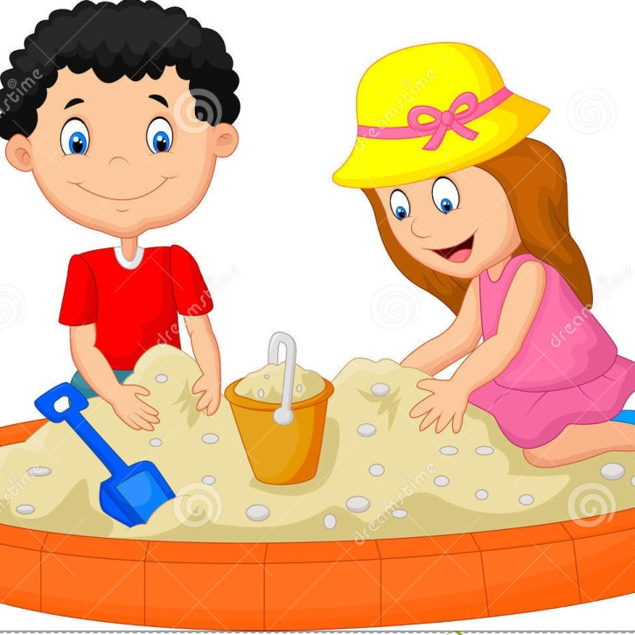

Выпекайте куличик с сюрпризом – цветочком или маленькой [игрушкой внутри](https://www.maam.ru/obrazovanie/igrushki-konsultacii). Для этого в формочку или ведерко перед заполнением ее **песком положите предмет**. Мелочь – а так разнообразит игру.

Играйте в *«Остров сокровищ»* : когда ребенок отвернется, закопайте в песочнице раскрашенные золотом камушки или монетки и дайте задание – найти все до одного. Дети постарше могут пытаться определить на ощупь, что это. Чтобы разнообразить игру, можно ввести игрушку - *«мину»*, которую нельзя полностью откапывать. Как только при раскопках ее часть появилась на поверхности **песка**, раскопки останавливаются и продолжаются в другом месте.

Выкладывайте камушками дорожку от одной игрушки или домика, к другой, самостоятельно или по контуру. Пусть эти игрушки ходят друг к другу в гости. Детям постарше можно предлагать словесные инструкции, помогающие улучшить ориентацию в пространстве и закрепить понятия *«верх – низ»*, *«право – лево»*, *«центр, угол»* и пр.

Детям постарше можно предложить игру *«Дорисуй изображение»*, например, ежику не хватает колючек, а солнышку – лучиков. На влажном **песке** рисуется очень здорово! Как вариант, можно оставлять на **песке** отпечатки разных предметов и формочек, а ребенок должен угадать, чей это отпечаток. Потом меняйтесь ролями!

Встаньте рядом с песочницей так, чтобы на **песке** была видна ваша тень. Пусть ребенок садится в песочницу и на тени выкладывает “лицо” : глаза, волосы, рот. Ли просто разрисовывает лицо на **песке без камней**. Потом отходите и смотрите, что получилось.

Для детей, познавших прелесть ролевых игр, предлагаем поиграть в столовую или ресторан. Пусть сварят *«кашу»*, разложат ее по тарелкам, накормят посетителей. Можно еще сварить суп. Поставить воду в ведерке, затем туда последовательно добавить песок, мелкие камушки, ракушки и *«свежую зелень»* *(листики, цветочки, траву)*. Не забывайте помешивать, чтобы суп не подгорел, а еще нужно посолить и поперчить сухим **песком.**

**Игры** в песочнице не только увлекательны, но и полезны для малыша: по мнению психологов, они благотворно сказываются на общем развитии, стимулируют пальчиковую моторику, учат добиваться поставленной цели, развивают творческие способности, фантазию, воображение и, конечно же, усидчивость.

Желаем Вам и вашим детям приятного и полезного времяпрепровождения в песочнице!

